令和６年度東海北陸6県社会福祉法人経営者セミナ－(愛知大会)
開 催 要 綱

テーマ 『地域を支える 生きるを支える』
～社会福祉法人の未来像～
１ 趣旨
2024年1月1日に能登半島地震が発生し甚大な被害を受けたことは記憶に新しい。直ちに福祉避難所をはじめとし、1.5次避難所等が設置され、現在もなお避難所生活を余儀なくされている被災者がいる。自然災害が頻繁に発生する現代において災害に強い社会福祉法人のあり方が求められており、地域社会に暮らす人びとの福祉を守る社会福祉法人の役割と使命が新たな課題として地域社会から求められている。
少子高齢・人口減少社会の進行の中、社会福祉法人は自律的な経営を確立し、地域に暮らす人びとの日々の安心・安全な暮らしを支え、地域共生社会の実現へ向けて公益性を発揮した新たな事業展開を図ることが課題である。
そのために本セミナーでは､東海北陸６県の社会福祉法人経営者が一堂に会し､社会福祉法人の役割や経営のあり方について研究協議し、新たな使命を模索する中で今後の法人経営の一助とすることを目的として開催する。
２ 主催
社会福祉法人愛知県社会福祉協議会 社会福祉法人経営者委員会
３ 共催
社会福祉法人富山県社会福祉協議会・富山県社会福祉法人経営者協議会
社会福祉法人石川県社会福祉協議会・石川県社会福祉法人経営者協議会
社会福祉法人福井県社会福祉協議会・福井県社会福祉法人経営者協議会
社会福祉法人三重県社会福祉協議会・三重県社会福祉法人経営者協議会
社会福祉法人岐阜県社会福祉協議会・岐阜県社会福祉法人経営者協議会
４ 後援 (予定)
愛知県、名古屋市、社会福祉法人名古屋市社会福祉協議会
社会福祉法人全国社会福祉協議会・全国社会福祉法人経営者協議会
５ 期日
令和６年１１月２５日（月）
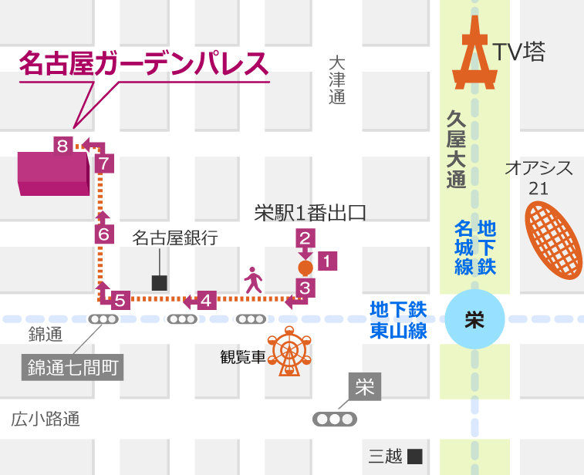
～２６日（火）
６ 会場
名古屋ガーデンパレス
地下鉄東山線
「栄」下車 1番出口 徒歩５分
名古屋市中区錦３丁目11番13号
電話(052)-957-1022

７ 参加者
東海北陸６県の社会福祉法人経営者協議会会員法人の役員等､その他関係者
８ 参加者数
２５０名 （愛知県外 １００名・県内 １５０名）
９ 参加費
会員 １０，０００円（１名につき） 非会員 １５，０００円（１名につき)
10 交流会費
１０，０００円 (１名につき）
11 日 程
13:00 :30 :50 15:00 :10 17:40 18:00 20:00
第１日  11／25 |  |  |  | 受付 | 開会 | 基調講演 | 移動 | 分科会 | 会場  移動 | 交流会
第2日  11／26 | 記念講演 | 閉会
9:30 11:30 11:45

＜第1日目＞ １１月２５日（月）
（１）開会 （13：30～13：50） ３階「明倫」
・主催者挨拶
・来賓挨拶
（２）基調講演（13：50～15：00）
「社会福祉法人を取り巻く情勢と今後の動向」(仮題)
全国社会福祉法人経営者協議会 副会長 平田 直之氏
（３）分科会 （15：10～17：40）
●第１分科会
テ－マ：「社会福祉法人における担い手の具体的な確保・定着対策」
人口減少及び少子化が進行するなかで、社会福祉法人の担い手の人材難は深刻さを増している。担い手不足による福祉サービスの質の低下など利用者へのしわ寄せにならないよう、あるいは法人運営の危機にならないように早急に担い手不足に係る問題・課題の改善・解決する取り組みを進める必要があるといえる。
そこで、本分科会では、パネリストからの具体的でかつ効果的な取り組みや実践報告を受けて、参加されたそれぞれの法人や地域の実情における効果的な取り組みと経営者に求められる新たな視点を考えていく。

パネリスト 社会福祉法人 明照保育園 理事長 中島 章裕氏
パネリスト／助言者 株式会社ヘルステクノロジー
社会福祉法人るりこう会 理事
特定非営利活動法人 寺院ネットワーク理事等
和泉 逸平氏

●第２分科会
テ－マ：「能登半島地震から学ぶ ～今私たちができること～」
我が国における自然災害の発生件数は、台風が最も多く、次いで地震、洪水が続く。また、被害額では、地震が８割超を占めており、次いで台風、洪水の順となっている。令和６年元旦に能登半島地震、令和６年８月に日向灘地震と、今年に入り２つの大きな地震が起こっており、特に日向灘地震では、「南海トラフ地震臨時情報（巨大地震注意）」が発表された事は記憶に新しい。また、平常時においても、南海トラフ地震が、今後３０年以内に発生する確率が７０％から８０％であり、切迫性の高い状況である。
そこで、本分科会では、被災地からの声、被災地に向け支援した声など、それぞれの立場からの「多くの声」を集め、私たちが今できる事、今からできる事を一緒に考える機会としたい。
我が国における自然災害の発生件数は、台風が最も多く、次いで地震、洪水が続く。また、被害額では、地震が８割超を占めており、次いで台風、洪水の順となっている。令和６年元旦に能登半島地震、令和６年８月に日向灘地震と、今年に入り２つの大きな地震が起こっており、特に日向灘地震では「南海トラフ地震臨時情報（巨大地震注意）」が発表された事は記憶に新しい。また、平常時においても南海トラフ地震が、今後３０年以内に発生する確率が７０％から８０％であり切迫性の高い状況である。
そこで、本分科会では、被災地からの声、被災地に向け支援した声など、それぞれの立場からの「多くの声」を集め、私たちが今できる事、今からできる事を一緒に考える機会としたい。

第１部 特別講演
講 師 社会福祉法人佛子園 理事長 雄谷 良成氏
第２部 パネルディスカッション
パネリスト 社会福祉法人牧羊福祉会 能登穴水聖頌園
施設長 殿田 和博氏
全国社会福祉協議会 法人振興部 部長 吉村 尚也氏
災害福祉支援ネットワーク中央センター
司会者 社会福祉法人福寿園 理事長 古田 周作氏
●第３分科会
テ－マ：「Ready for the future ～１６年後の自法人を考える～」
2040年に向けて労働者人口（15-64歳）が、2000年から比べて30%以上減少することが想定されている中で、医療福祉従事者は1000万人以上の確保が必要とされている。持続可能な社会保障制度実現の為には、安定的な医療・福祉サービスが必要不可欠である。この問題を意識するだけではなく、自法人にとって具体的にどういう取り組みが必要か考えなければ存続が危ぶまれる。
そこで、時代や地域に根ざした先駆的な実践発表などからヒントを得て、明るい法人の未来へつなげる機会とする。未来を支える青年会が中心となって取り組んだ分科会です。

<実践事例①>
社会福祉法人あさがお福祉会 法人統括施設長 保岡 伸聡氏
<実践事例②>
社会福祉法人愛生館 理事長 小林 清彦氏
・パネルディスカッション
・グループワーク

＜第２日目＞ １１月２６日（火）
（１）記念講演（9:30～11:30）
「師匠が語る藤井聡太という才能～将棋界における人材育成術」（仮題）
公益社団法人日本将棋連盟理事
棋士 八段 杉本 昌隆氏
（２）閉会 （11:30～11:45）
次期開催県挨拶 富山県社会福祉法人経営者協議会
閉会挨拶

12 参加申込
参加希望者は，別紙｢参加･宿泊のご案内｣に記載の申込サイトにアクセスいただき「参加申込フォーム」に必要項を記入のうえ、１０月２５日（金）までに指定旅行業者（名鉄観光サービス株式会社 名古屋中央支店あてにお申込みください。

13 請求書・参加･宿泊券等の発行
名鉄観光サービス株式会社 名古屋中央支店より案内の「参加申込フォーム」よりログイン後、マイページ「お支払い」よりご請求書をダウンロードいただき、所定の口座にお振込みください。
なお、その際の振込手数料につきましては、各法人でご負担をお願いします。
また、参加券は、１１月１８日（月）前後頃の予定でご登録いただいたメールアドレスにご案内を送信いたします。「参加申込フォーム」よりログイン後、マイページ「参加者情報」よりダウンロードいただき、印刷して当日ご持参くださいますようお願いします。
※本セミナーの参加等にかかる事務手続きは、愛知県社会福祉協議会から名鉄観光サービス株式会社に委託しており、費用徴収についても名鉄観光サービス株式会社からおこなわれます。

14 個人情報の取り扱い
参加・宿泊申込書に記載された個人情報は、本セミナーの運営管理の目的のみ利
用します。参加者の個人情報については、愛知県社会福祉協議会の個人情報保護に
関する基本方針及び同規程に基づき適正に取り扱い、他の目的に使用することはあ
りません。なお、本セミナーの参加者名簿、分科会参加者名簿には、県名・所属名・
役職名・氏名等を記載することをご了解ください。

15 問い合わせ先
【セミナーの運営に関すること】
社会福祉法人愛知県社会福祉協議会 施設福祉部 担当 丹羽 中山
〒461―0011 名古屋市東区白壁一丁目５０番地
電話 ０５２－２１２－５５０９ ＦＡＸ ０５２－２１２－５５１０

【参加・宿泊等に関すること】
名鉄観光サービス株式会社 名古屋中央支店 担当 冨岡
〒450―0002 名古屋市中村区名駅４丁目２番２８号
電話 ０５２－５８６－４５４５ ＦＡＸ ０５２－５８６－４０５０

